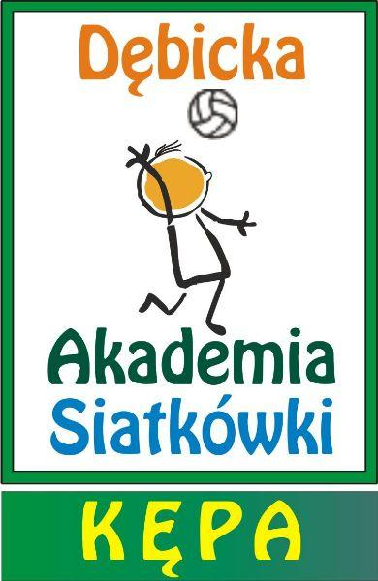

Regulamin Turnieju:

I. Cel imprezy:
- popularyzacja i upowszechnianie siatkówki jako formy aktywności ruchowej.

II. Organizator:
Gminny Ośrodek Sportu i Rekreacji w Pustkowie Osiedlu oraz Dębicka Akademia Siatkówki Kępa w Dębicy

III. Termin i miejsce:
16.08.2020- Kompleks basenów NEMO w Pustkowie Osiedlu
Adres: 39-206 Pustków-Osiedle, Pustków -Osiedle 36a
Potwierdzenie udziału od godziny 10.00 – 10:15 w biurze zawodów
rozpoczęcie gier – 10:30

IV. Uczestnictwo:
- turniej przeznaczony jest dla wszystkich chętnych, których stan zdrowia pozwala na udział w/w imprezie
- zgłoszenia drużyn odbywają się e-mailowo na adres: lukasznovkin@gmail.com do dnia 13.08.2020
- lista zgłoszonych osób zostanie opublikowana w dniu 14.08.2020 na stronach: gosir.gminadebica.pl
- limit zgłoszeń wynosi 16 par
- w przypadku gdy liczba zgłoszeń do dnia 13.08.2020 nie osiągnie 16 par, organizator zezwala na zapisy do turnieju w dniu zawodów, do godziny 10:15
- zawodnicy niepełnoletni, muszą posiadać pisemną zgodę rodziców lub opiekunów prawnych
- zawodnicy muszą wypełnić kartę RODO oraz kartę o stanie zdrowia, która jest umieszczona na stronie gosir.gminadebica.pl
- drużyna składa się z 2 zawodników,
- zawodnicy rywalizują w kategorii Open, dozwolone są drużyny mieszane
- koszt wpisowego to 40 złotych od pary
VI. Sposób przeprowadzenia zawodów:
- mecze rozgrywane są systemem brazylijskim (do 2 przegranych spotkań)
- w turnieju bierze udział 16 zespołów, obowiązuje kolejność zgłoszeń
- mecze do etapu półfinału rozgrywane są w systemie 1 set do 21 punktów
- mecze półfinałowe, oraz o miejsca 1 i 3 rozgrywane są do 2 setów do 21 punktów ( możliwa zmiana ze względu na warunki atmosferyczne )
VII. Przepisy i wymiary boiska
- zawody rozgrywane są na 2 boiskach do piłki siatkowej plażowej
- boisko o wymiarach 16 m x 8m
- wysokość siatki to 2,43m
- obowiązują piłki siatkowe Mikasa
- co 7 punktów, zmiana stron boiska
- pozostałe ustalenia zgodne z regulaminem PZPS
VII. Postanowienia końcowe:
- organizator zapewnia, obsługę sędziowską, piłki do gry
- organizator nie ponosi odpowiedzialności za rzeczy zaginione
- podczas trwania turnieju obowiązuje Regulamin Korzystania z Obiektów GOSiR Pustków Osiedle
- organizator zastrzega sobie prawo interpretacji niniejszego regulaminu
- w sprawach nie ujętych w niniejszym regulaminie decyduje organizator
- organizator zastrzega sobie prawo do zmian regulaminu w razie wynikłych sytuacji losowych
- organizator zastrzega sobie prawo do przesunięcia lub odwołania Turnieju w wyniku złych warunków atmosferycznych - informacja zostanie zamieszczona najpóźniej 15.08.2020 w godzinach wieczornych
-organizator zapewnia nagrody rzeczowe oraz finansowe.

VIII. Kontakt:
Łukasz Nowak - 600168427 – lukasznovkin@gmail.com

